DEPARTAMENTO DE SALUD Y SERVICIOS HUMANOS DE CAROLINA DEL NORTE

División de Empleo e Independencia para Personas con Discapacidades

SERVICIOS PARA BUSCADORES DE EMPLEO

Ayudamos a las personas a superar las barreras para conseguir un empleo, mantenerlo y avanzar profesionalmente.

SOLICITE SERVICIOS

Si tienes una discapacidad o una condición crónica que te impide tener éxito en el trabajo, ¡podemos ayudarte! Haz clic aquí para encontrar tu oficina local de Empleo e Independencia para Personas con Discapacidades (EIPD) y programar una cita para solicitar servicios.

ELEGIBILIDAD

Una vez que presentes la solicitud, determinamos si eres elegible para los servicios. Puede tomar 60 días o más para revisar tus antecedentes educativos, laborales y de discapacidad. Si recibes beneficios del Seguro Social, se presume que eres elegible.

PLANIFICACIÓN INDIVIDUALIZADA

En colaboración con un consejero de rehabilitación vocacional, identificarás un objetivo laboral y crearás un plan personalizado de servicios y apoyos que necesitas para alcanzar tu objetivo.

PARTICIPE EN LOS SERVICIOS

Los servicios pueden incluir asesoramiento, tratamiento, capacitación, educación, asistencia para la colocación laboral, pasantías, tecnología asistiva y más, dependiendo de lo que necesites para alcanzar tu objetivo.

ASESORAMIENTO

Los consejeros expertos te brindarán orientación para ayudarte a comprender cómo los ingresos que ganas al trabajar afectarán tus beneficios y los recursos disponibles para ayudar a proteger tus beneficios mientras sigues tu camino hacia el empleo.

LOGRA TU OBJETIVO

Cuando estés listo, te ayudaremos a encontrar empleos disponibles, a completar solicitudes, preparar currículums y entrevistas. Cuando seas contratado, trabajaremos con el empleador para proporcionar adaptaciones y servicios adicionales según sea necesario.

APOYO CONTINUO

Seguiremos tu progreso durante 90 días después de que seas contratado para asegurarnos de que el trabajo siga siendo una buena opción tanto para ti como para el empleador.

LONG-TERM SERVICES

Nos asociamos con otros proveedores de servicios para ayudar a los buscadores de empleo que necesitan servicios y apoyos a largo plazo para mantenerse empleados después de que cierre su caso con éxito.

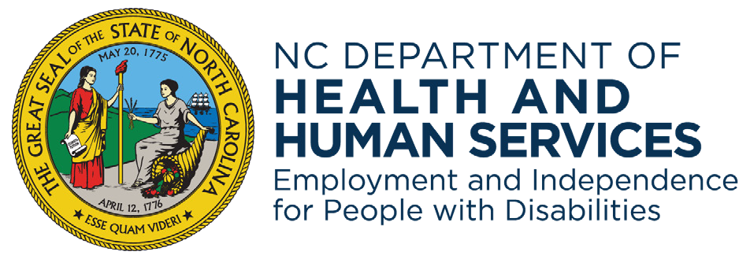Learn more: ncdhhs.gov/eipd

NCDHHS is an equal opportunity employer and provider.